งานสืบสวนสถานีตำรวจภูธรจอมบึง
รายงานผลการปฏิบัติราชการประจำ เดือนมีนาคม ๒๕๖๗
เมื่อวันที่ ๔ มีนาคม ๒๕๖๗ พ.ต.ต.วิชารัตน์ คุณโท สว.สส.สภ.จอมบึง พร้อมกำลังชุดสืบสวนสภ.จอมบึง,ร้อยเวร ๒๐ สายตรวจนถยนต์ ได้มีการจับกุมตัวผู้ต้องหา ชื่อ นาย## หรือหนู ## อายุ ๔๐ ปี ที่อยู่บ้านเลขที่ ## หมู่ที่ ๑ ต.รางบัว อ.จอมบึง จ.ราชบุรี ข้อหา “มียาเสพติดให้โทษประเภท ๑ (ยาบ้า) ไว้ในความครอบครองโดยไม่ได้รับอนุญาตและเสพยาเสพติดให้โทษประเภท๑ (ยาบ้า)โดยฝ่าฝืนต่อกฎหมาย จำนวน ๑ ราย ๑ คน พร้อมด้วยของกลาง ๑. ยาเสพติดให้โทษประเภท ๑ (ยาบ้า) จำนวน ๘๕ เม็ด ๒. อาวุธมีดสั้นด้ามสีเขียว จำนวน ๑ อัน สถานที่จับกุม ริมถนนภายในหมู่บ้าน ม.๑ ต.รางบัว อ.จอมบึง จ.ราชบุรี
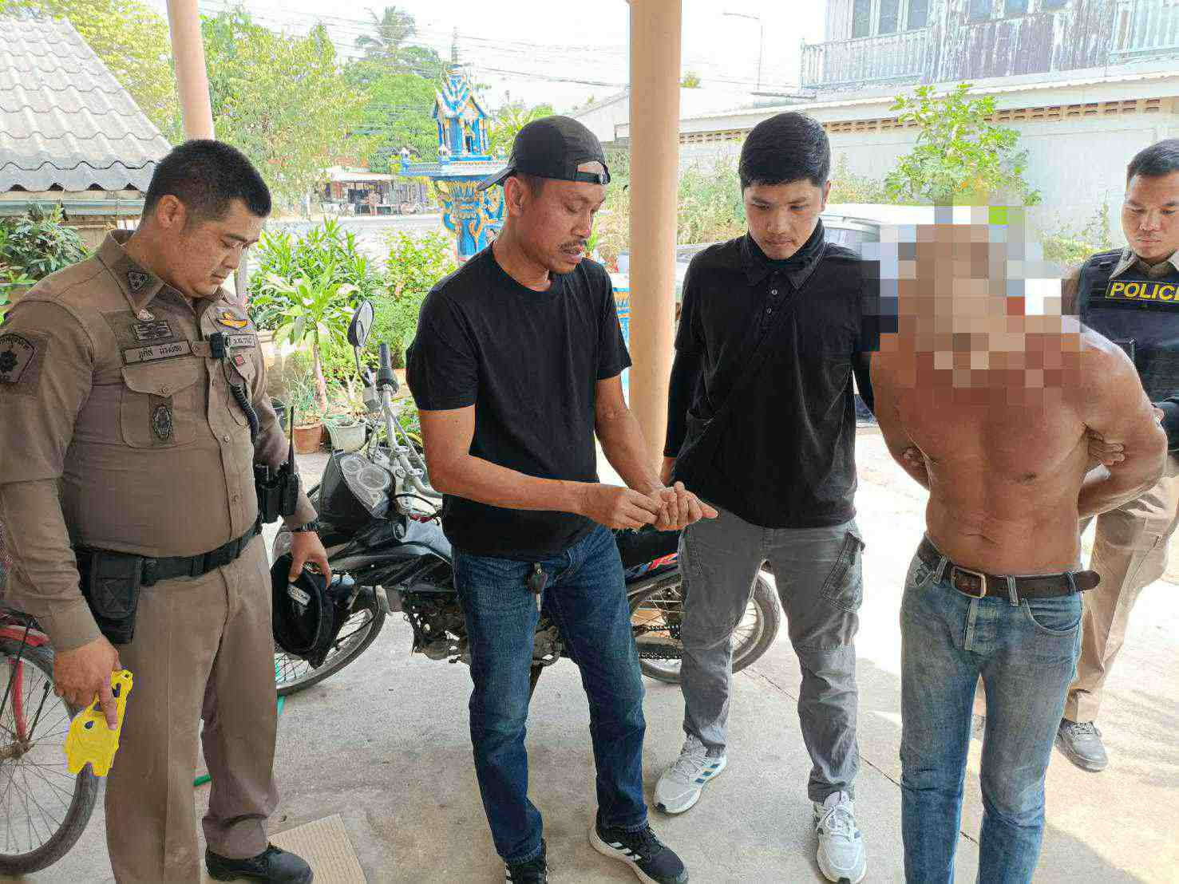

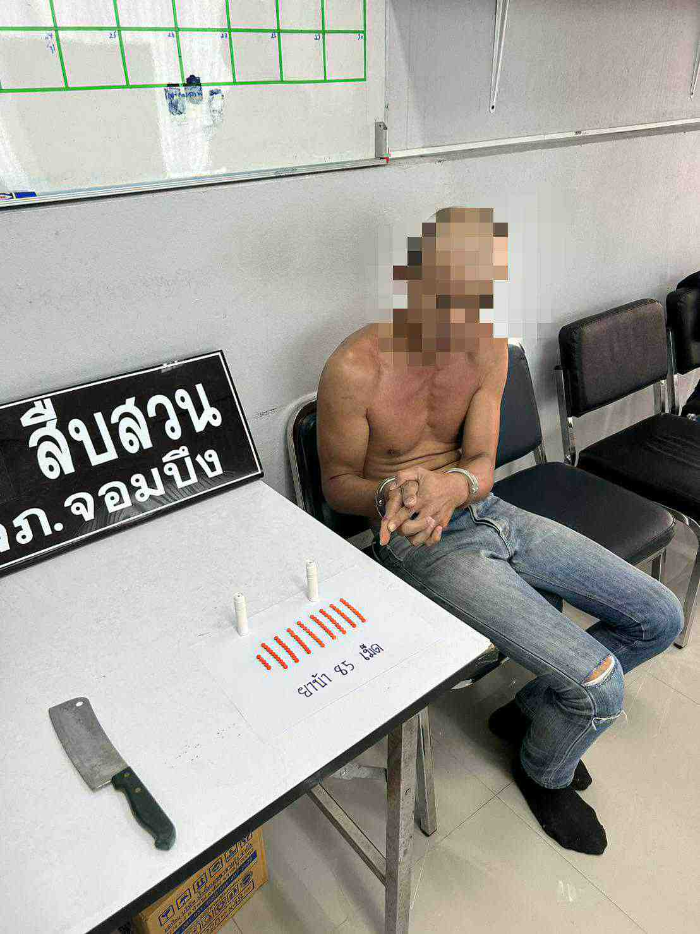

งานสืบสวนสถานีตำรวจภูธรจอมบึง
รายงานผลการปฏิบัติราชการประจำ เดือนมีนาคม ๒๕๖๗
เมื่อวันที่ ๑๒ มีนาคม ๒๕๖๗ พ.ต.ต.วิชารัตน์ คุณโท สว.สส.สภ.จอมบึง พร้อมกำลังชุดสืบสวนสภ.จอมบึง ได้มีการจับกุมตัวผู้ต้องหา ชื่อ นาย## หรืออั้น ใ## อายุ ๓๐ ปี ที่อยู่บ้านเลขที่ ## หมู่ที่ ๗ ต.จอมบึง อ.จอมบึง จ.ราชบุรี ข้อหา “จำหน่ายยาเสพติดให้โทษประเภทที่ ๑ (ยาบ้า) โดยการมีไว้เพื่อจำหน่ายโดยกระทำเพื่อการค้าและเสพยาเสพติดให้โทษประเภทที่ ๑ เมทแอมเฟตามีน (ยาบ้า)โดยไม่ได้รับอนุญาต”จำนวน ๑ ราย ๑ คน พร้อมด้วยของกลาง ๑. ยาบ้า จำนวน ๑๑๘ เม็ด จำนวน ๑ ถุง ๒. ยาบ้า จำนวน ๒ เม็ด จำนวน ๑ ถุง (รวมยาบ้าทั้งหมด จำนวน ๑๒๐ เม็ด) ๓. ใบบันทึกสมัครใจ ๔. ใบรับรองผลการตรวจปัสสาวะ๕. ถุงแบ่งพลาสติกใสชนิดรูดปิดดึงเปิด จำนวน ๕๘ ถุง ๖. ถุงพลาสติกทึบสีน้ำเงินสำหรับใส่ยาเสพติด จำนวน ๒ ถุงสถานที่จับกุม บ้านเลขที่ ## ม.๗ ต.จอมบึง อ.จอมบึง จ.ราชบุรี ตามหมายค้นของศาลจังหวัดราชบุรี ที่ ค.๑๒๓/๒๕๖๗ ลงวันที่ ๑๑ มี.ค. ๖๗
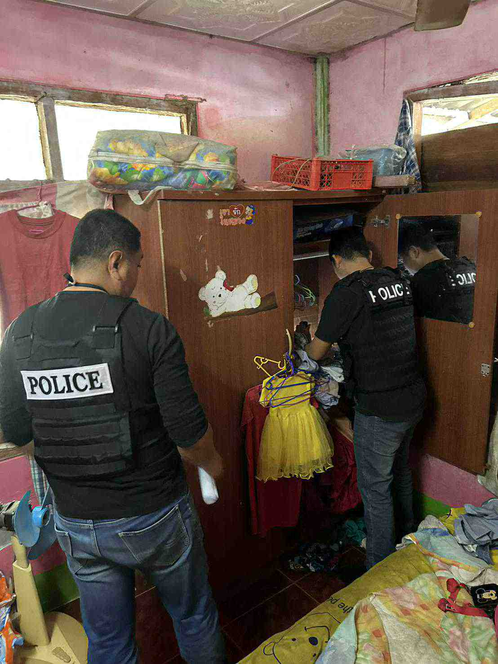
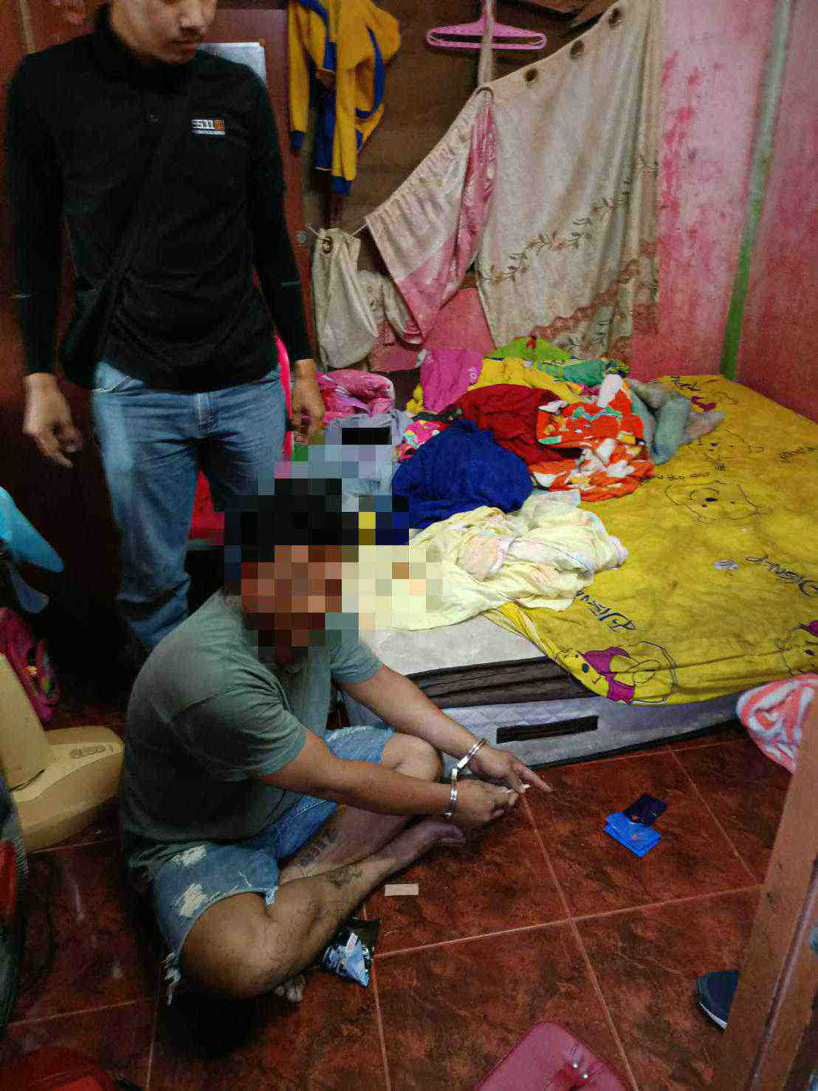

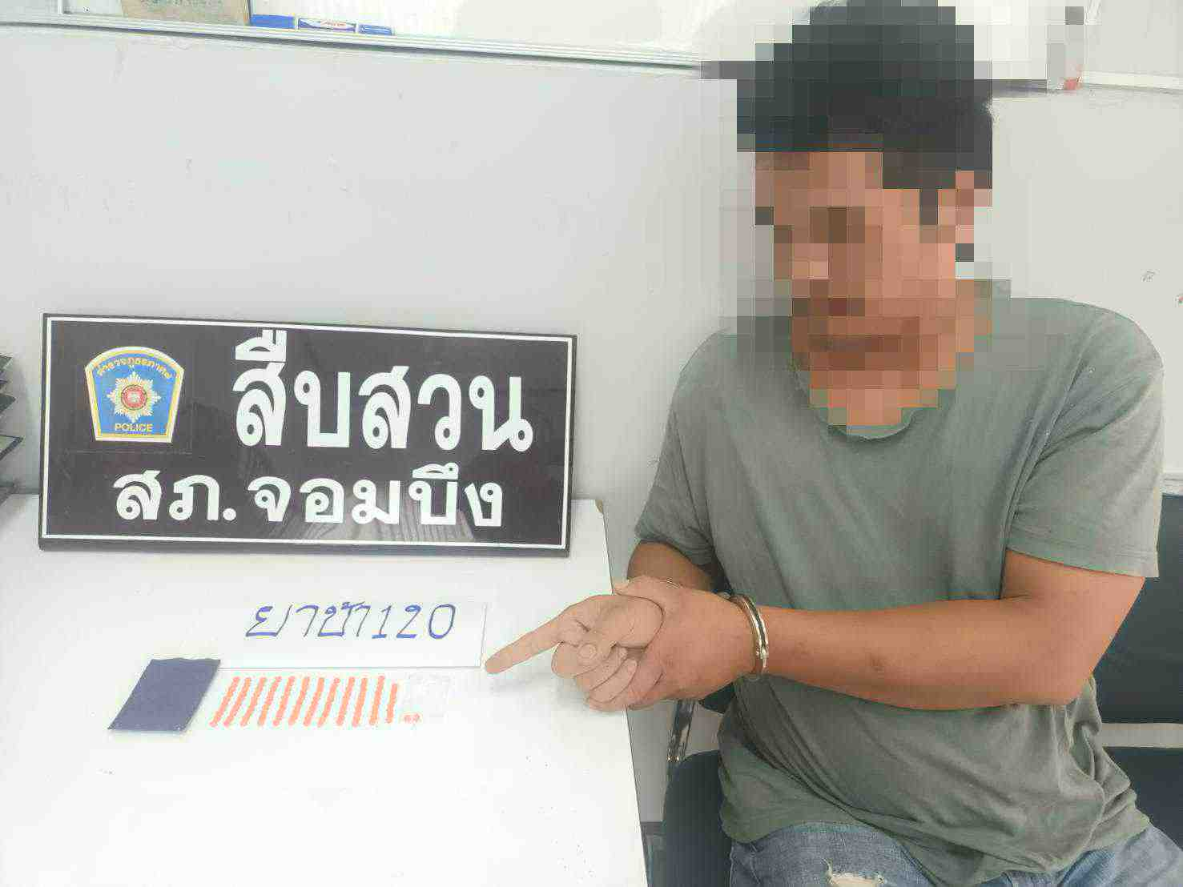
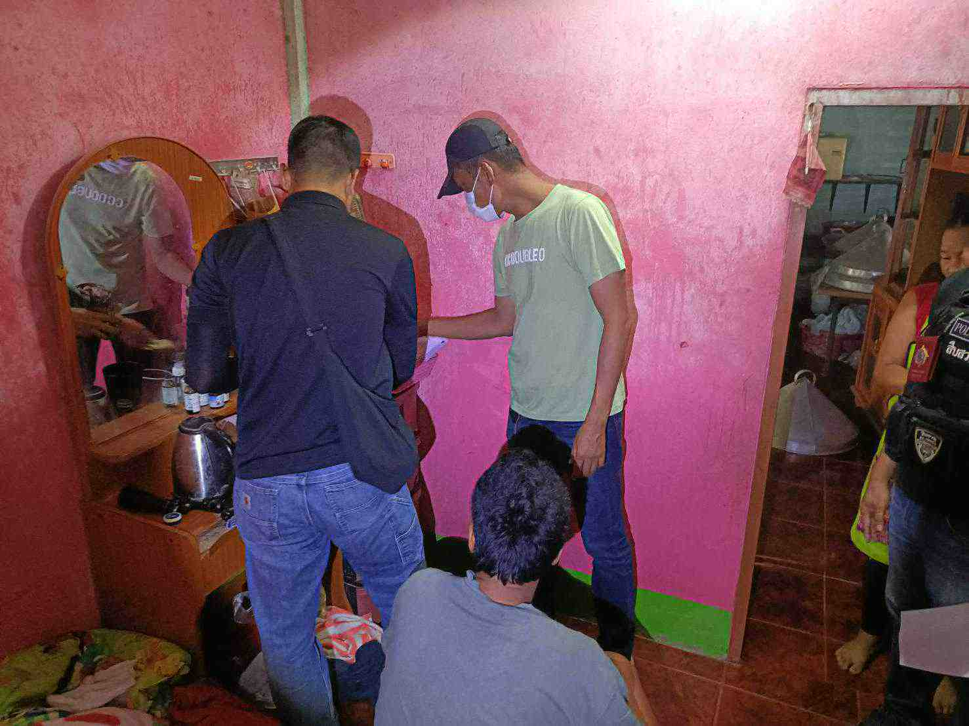

งานสืบสวนสถานีตำรวจภูธรจอมบึง
รายงานผลการปฏิบัติราชการประจำ เดือนมีนาคม ๒๕๖๗
เมื่อวันที่ ๑๒ มีนาคม ๒๕๖๗ พ.ต.ต.วิชารัตน์ คุณโท สว.สส.สภ.จอมบึง พร้อมกำลังชุดสืบสวนสภ.จอมบึง ได้มีการจับกุมตัวผู้ต้องหา ชื่อ นาย## ## อายุ ๓๓ ปี ที่อยู่บ้านเลขที่## หมู่ที่ ๔ ต.หนองกวาง อ.โพธาราม จ.ราชบุรี ข้อหา “มียาเสพติดให้โทษประเภท ๑ (ยาบ้า) ไว้ในความครอบครองโดยไม่ได้รับอนุญาต จำนวน ๑ ราย ๑ คน พร้อมด้วยของกลาง ๑. ยาเสพติดให้โทษประเภท ๑ (ยาบ้า) จำนวน ๗๐ เม็ด สถานที่จับกุม ป่าละเมาะ ม.๑๖ ต.ปากช่อง อ.จอมบึง จ.ราชบุรี
